DOKUMENTASI PENYELESAIAN MASALAH PENGADUAN
NO. | TANGGAL | NAMA | ISI KELUHAN | MEDIA YANG DIGUNAKAN | TANGGAPAN
 | Rabu, 8 Juni 2022 | Lesna Oktaviani | Dalam rangka kegiatan Bu RT ini, apakah dapat menarik minat baca masyarakat khususnya bagi ibu rumah tangga? | Langsung/Tatap Muka | Dengan adanya kegiatan membaca dalam menarik minat baca masyarakat maka kita sebagai pribadi dapat menambah ilmu dan wawasan yang luas serta pentingnya peran ibu dalam menumbuhkan minat baca anak sebagai contoh bagi anak.
 | Rabu, 8 Juni 2022 | Hikmatun Anisa | Dalam rangka program BU RT ini, menurut saya kurangnya koleksi yang tersedia sehingga informasi yang ditawarkan menjadi terbatas. Sebagai upaya peningkatan informasi, kontribusi apa yang dapat ditawarkan oleh Dinas Perpustakaan dan Kearsipan Kabupaten Balangan? | Langsung/Tatap Muka | Sebagai upaya peningkatan informasi, hal yang dapat ditawarkan oleh Dinas Perpustakaan dan Kearsipan Kabupaten Balangan dalam rangka mendukung penuh kegiatan BU RT ini adalah dengan mengadakan kerja sama dengan perpustakaan keliling yang tersedia di Dinas Perpustakaan dan Kearsipan Kabupaten Balangan khususnya untuk koleksi buku anak dalam menunjang informasi tumbuh kembang anak.
 | Rabu, 8 Juni 2022 | Happy Noer Hidayah | Saat ini, Kelurahan Paringin Timur merupakan satu-satunya Kelurahan yang menyediakan perpustakaan tingkat RT dan hanya di Kelurahan ini pula ada relawan yang bersedia menyediakan teras baca. Maka dari itu, bagaimana kedepannya kegiatan ini akan berlanjut? | Langsung/Tatap Muka | Program ini akan terus berlanjut dan diharapkan semoga kedepannya Kelurahan Paringin Timur dapat sebagai contoh dalam upaya meningkatkan literasi bagi masyarakat di sekitarnya dan dapat dibentuk pula teras baca yang tersedia di Kelurahan/Desa yag lain dalam upaya meningkatkan akses informasi.

DOKUMENTASI KEGIATAN
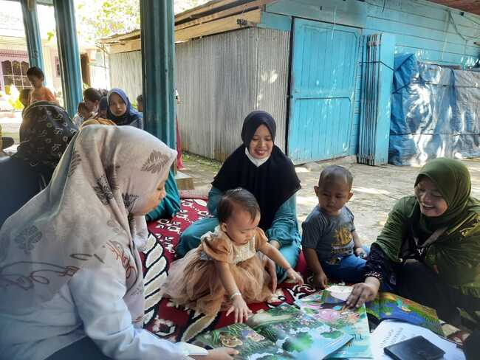 | 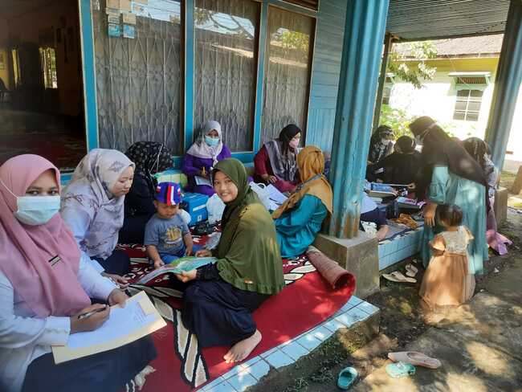
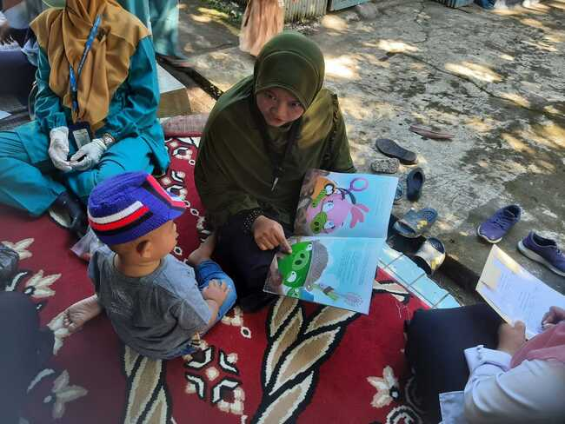 | 